Atrésie de l’œsophage
Pr HUNALD Francis Allen

Intro

Définition
- Interruption de la continuité d’œsophagienne avec ou sans fistules avec l'arbre trachéo- bronchique
- Malformation congénitale de l’œsophage la plus fréquente
- Urgence chirurgicale néonatale
- Mortalité élevée en cas de PEC tardive
- Fistule œso-trachéale fréquente
- Malformations associé fréquentes (au moins 18 syndromes rapportés)

Rappel embryologique :
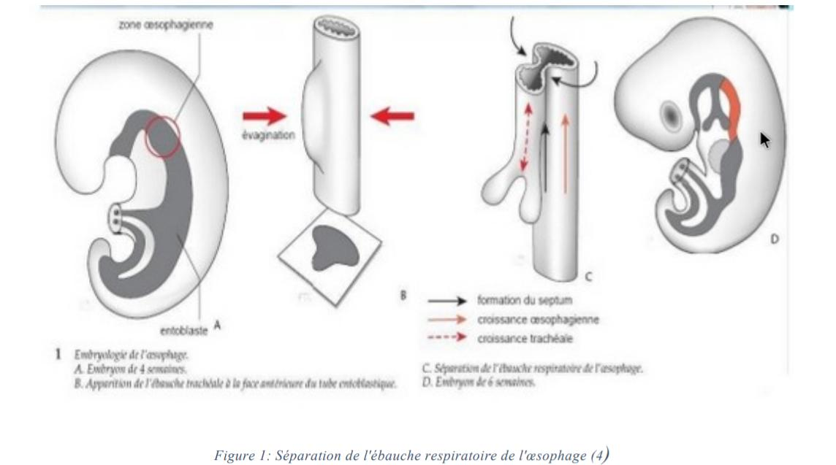

Epidémiologie
- Malformation œsophagienne la plus fréquente
- 1/3 000 a 1/3 500 naissance
- 1 a 2 cas tous les 2 mois à l’HUJRA
- Légère prédominance masculine (59%)
- Les malformations associées sont fréquentes et peuvent atteindre 80%

Ethiopathogénie
- Cause inconnue
- Anomalie précoce entre le 24ème et 26ème jour
- Atteinte liée à la notochorde
- Anomalie de séparation de l’œsophage et de la trachée
- Les malformations associées : syndrome de VACERL
  - V malformations vertébrales / hémivertèbre, aile de papillob
  - A malformations anorectales, autres
  - C malformations cardiaques / CIV, CIA, CA, T4 Fallot
  - TE malformations trachéo-œsophagienne
  - R malformations rénale, ectopie, RVU, système double
  - L Malformation des membres

Classification :

VOGHT | LADD | GROSS | Signification
1 |  |  | Œsophagite absent
2 | I | A | Atrésie isolée sans fistule œso-trachéale
3a | II | B | Atrésie + fistule œso-trachéale du cul de sac supérieur
3b | III | C | Atrésie + fistule œso-trachéale du cul de sac inférieur
 | IV |  | Atrésie + fistule du cul de sac inférieur sur la bronche souche droite
3c | V | D | Atrésie + double fistule des 2 culs de sacs
4 |  | E | Fistule en H sans atrésie
Ceux marqués en gras sont ceux à retenir (QE)

Diagnostic PRÉNATAL :
- Signes indirects :
  - À l’échographie :
    - Hydramnios
    - Mouvements de l’estomac
    - Petit estomac ou absence d’estomac
    - Hypotrophie
  - À l’IRM :
    - Visibilité du cul de sac supérieur, inférieur
    - Image liquidienne cervicale ou thoracique (Upper pouch sign)
    - Fistule
- Examen biochimique du liquide amniotique
- Malformations associés (à rechercher)
- Caryotypes : trisomie 21, 13, 18

Diagnostic NÉONATAL :
- Salle d’accouchement :
  - Salivation +++
  - Bébé qui mousse
  - Test à la sonde :
    - SNG qui bute à 10 cm de l’arcade dentaire
  - Test à la seringue :
    - Injection de 5 ml d’air et ausculter l’épigastre
- Post-nataux immédiat :
  - Fausses routes :
    - Dyspnée, cyanose, rejet alimentaire lors des tentatives d’alimentation
    - Inhalation du liquide gastrique
    - RGO (atrésie de type III)
- Risques de l’atrésie de l’œsophage :
  - Fausse route => aspiration continue – 40 mmH2O (via SNG)
  - Inhalation de liquide gastrique :
    - Syndrome de Mendelson
    - Vol ventilatoire
=> Proclive 45°

Conduite à tenir néonatal :
- Arrêt de l’alimentation
- Sonde œsophagienne en aspiration douce
- Proclive
- Cliché thoraco-abdominale après injection d’air
- Bilan malformatif et pré-opératoire

Aération sous-jacente
Pas d’aération sous-jacente
Radiographie thoraco-abdominale

Type III
Type I ou II

Courte distance entre les culs de sac
Longue distance entre les culs de sac

Traitement :
- Type III correction primaire
- Type I ou II gastrostomie correction secondaire

Chirurgie ou thoracoscopie : type III :
- Thoracotomie 3ème EICD
- Voie extra-pleurale
- Fermeture de la fistule œso-trachéale
- Anastomose trans-anatomique
- Drainage thoracique
- Post-opératoire immédiat :
  - Drains 7 jours sauf fistule anastomotique
  - Opacification avant ablation dzs drains
  - TOGD J5-J10
  - Traitement du RGO toujours
- Complications immédiates :
  - Fistules anastomotique
- Complications à moyen et à long terme
  - RGO
  - Sténose anastomotique
  - Trachéomalacie souvent
  - Pneumopathies récidivantes
  - Dyskinésie œsophagienne toujours

Chirurgie : Type I ou II
- Gastrostomie et étude du defect :
  - Aspiration du cul de sac à 4 à 8 semaines
  - Nutrition entérale
  - Antisécretoire
- Rapprochement des culs de sac per opératoire
- Anastomose oeso-oesophagienne différé après croissance spontanée
- Techniques d’allongement :
  - Foker externe ou interne / scopie
- Œsophagoplasties :
  - Coliques
  - Gastriques
  - Jéjunales
  - Ingénierie tissulaires
- POST OPERATOIRE IMMEDIAT :
  - Drains 7 jours sauf fistule anastomotique
  - Opacification avant ablation des drains
  - TOGD J5-J10
  - Traitement du RGO toujours
- ÉVOLUTION À LONG TERME :
  - => Mortalité liée aux malformations associés
  - => Bons résultats dans les types III le plus souvent
  - => Résultats médiocres dans les types I et II
  - => Dyskinésie œsophagienne toujours
- Complications :
  - Digestives :
    - RGO
    - Œsophagite peptique
    - Œsophagite de Barett
  - Nutritionnelle :
    - Retard de croissance
    - Dysphagie
  - Respiratoires :
    - Blockpnée, malaise
    - Récidive fistule
    - Infection respiratoire
    - Toux bronchopathies
  - Orthopédique :
    - Déformations thoraciques
    - Scolioses

Conclusions
- Urgence diagnostique et thérapeutique
- Traitement en fonction du type anatomique et des malformations associés

